毕业班各班应修课程
1、2016会计专
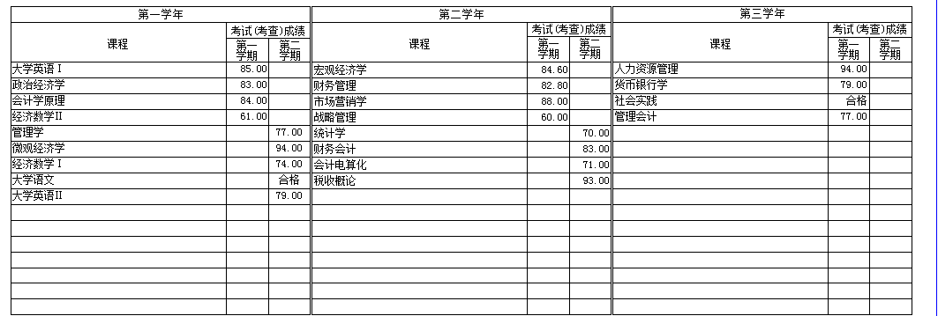

2、2016人力资源管理专
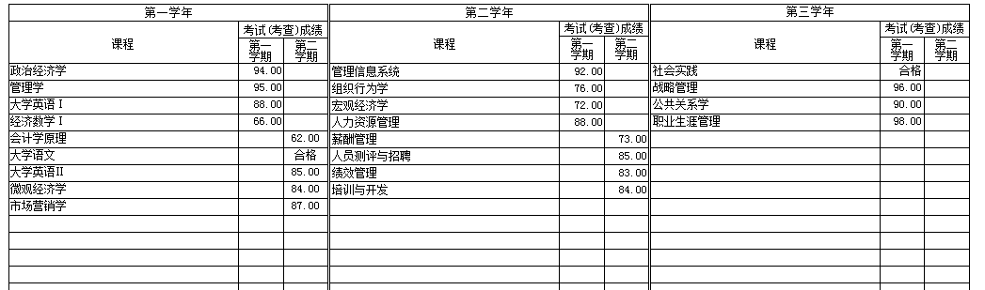

3、2016工商管理专
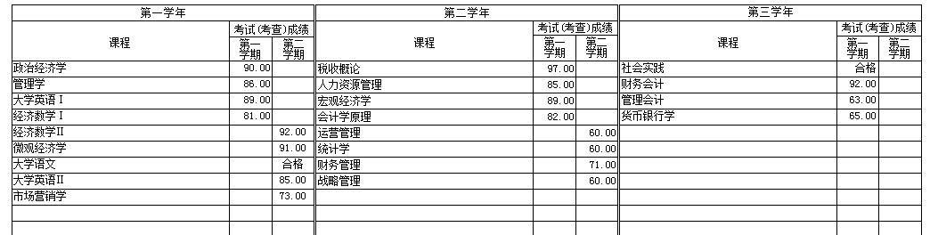

4、2016工商企业管理专升本
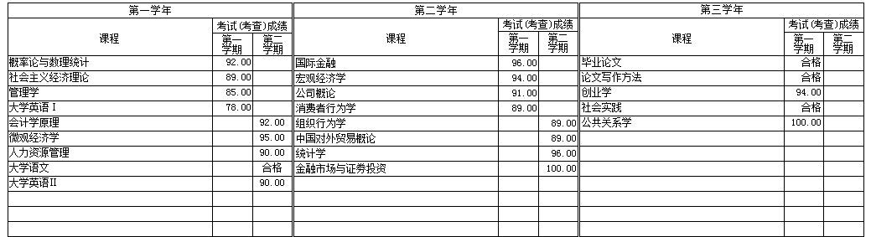

5、2016人力资源管理专升本
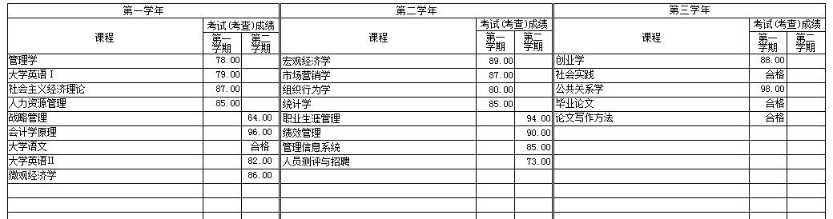

6、2016会计学专升本
